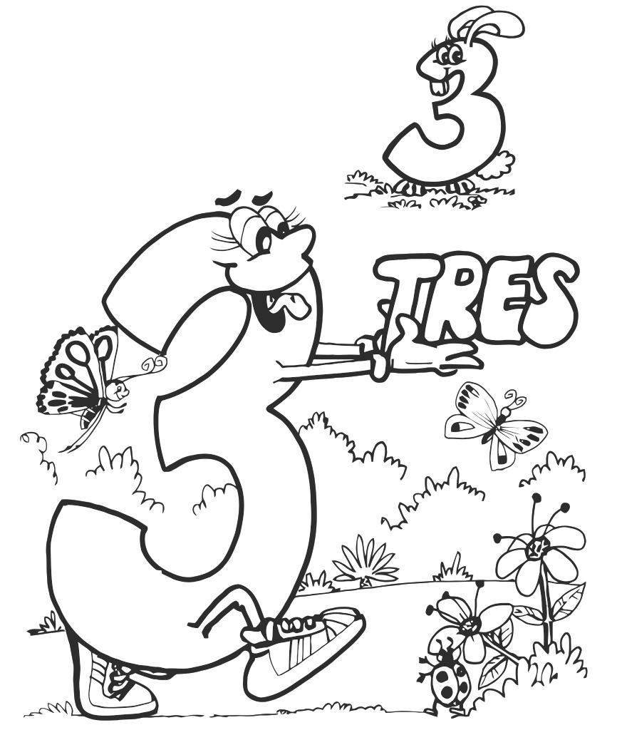**NUMERO TRES*Repasa sobre el número 3.***

***Repasar***

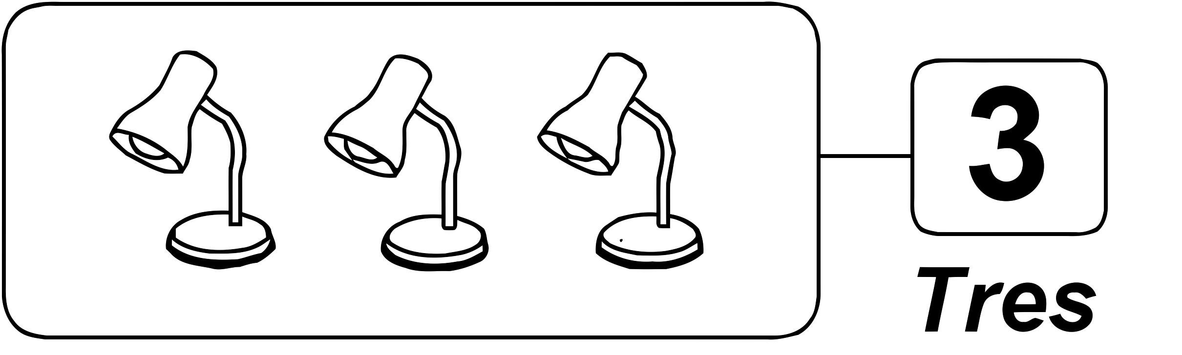

Delinea con plumón delgado sobre el número 3.

***Luego pinta.***

***En la camiseta de cada niño, pega tantos botones (papel embolillado) como indica en el cartel que tienen en la mano.***

***Pinta según la cantidad indicada.***